РЕГИОНАЛЬНАЯ ЭНЕРГЕТИЧЕСКАЯ КОМИССИЯ

КЕМЕРОВСКОЙ ОБЛАСТИ

ПОСТАНОВЛЕНИЕ

16 декабря 2014г. | №885
Об установлении тарифов на тепловую энергию, реализуемую ОАО «Кузбассэнерго» на потребительском рынке города Белово и города Мыски
Руководствуясь Федеральным законом от 27.07.2010 №190-ФЗ «О теплоснабжении», постановлением Правительства Российской Федерации от 22.10.2012 №1075 «О ценообразовании в сфере теплоснабжения», Регламентом открытия дел об установлении регулируемых цен (тарифов) и отмене регулирования тарифов в сфере теплоснабжения, утвержденным приказом ФСТ России от 07.06.2013 №163, Методическими указаниями по расчету регулируемых цен (тарифов) в сфере теплоснабжения, утвержденными приказом ФСТ России от 13.06.2013 №760-э, приказом ФСТ России от 10.10.2014 №226-э/2 «Об установлении предельных минимальных и максимальных уровней тарифов на тепловую энергию (мощность), производимую в режиме комбинированной выработки электрической и тепловой энергии источниками тепловой энергии с установленной генерирующей мощностью производства электрической энергии 25 мегаватт и более, на 2015 год», приказом ФСТ России от 10.10.2014 №227-э/3 «Об установлении предельных максимальных уровней тарифов на тепловую энергию (мощность), поставляемую теплоснабжающими организациями потребителям, в среднем по субъектам Российской Федерации на 2015 год», Положением о региональной энергетической комиссии Кемеровской области, утверждённым постановлением Коллегии Администрации Кемеровской области от 06.09.2013 №371, а также принимая во внимание экспертное заключение, региональная энергетическая комиссия Кемеровской области постановляет:
1. Установить тарифы на тепловую энергию, реализуемую ОАО «Кузбассэнерго» на потребительском рынке города Белово и города Мыски, с календарной разбивкой, согласно приложениям №1, №2, №3, №4, №5, №6 к настоящему постановлению.
2. Тарифы, установленные в пункте 1 настоящего постановления, действуют с 01.01.2015 по 31.12.2015.
3. Признать утратившими силу с 01.01.2015 постановления региональной энергетической комиссии Кемеровской области от 20 декабря 2013 года №563 «Об установлении тарифов на тепловую энергию, реализуемую ОАО «Кузбассэнерго» на потребительском рынке города Мыски», от 20 июня 2014 года №348 «Об установлении тарифов на тепловую энергию, реализуемую ОАО «Кузбассэнерго» на потребительском рынке города Мыски через сети ООО «Новокузнецкая теплотранспортная компания», от 20 декабря 2013 года №560 «Об установлении тарифов на тепловую энергию, реализуемую ОАО «Кузбассэнерго» на потребительском рынке города Белово».
4. Настоящее постановление вступает в силу в порядке, установленном действующим законодательством.
И.о. председателя  Региональной энергетической комиссии  Кемеровской области | 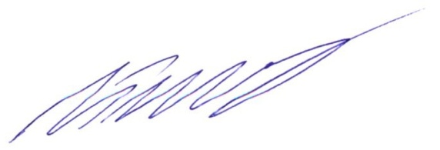А.Ю. Гринь

